Федеральное агентство по образованию
Государственное общеобразовательное учреждение высшего профессионального образования
Пермский государственный технический университет

Отчет по лабораторной работе № 5

“Работа с многомерными массивами”

Выполнил

студент гр. РИС-23-2б

Кладов Никита Владимирович

Проверила
доцент кафедры ИТАС

О. А. Полякова

Лабораторная работа № 5
“Работа с многомерными массивами”

Постановка задачи:
Из двумерного массива в одномерный записали сначала строки в произвольном порядке, затем столбцы в произвольном порядке. Написать программу восстанавливающую исходный двумерный массив по одномерному, если известна размерность двумерного массива и элементы в нем не повторяются.

Анализ задачи:
- После преобразования двумерного массива, получим одномерный массив вида : { 7,2,1, 3,4,8, 5,9,0, 8,1,0, 3,7,5, 4,2,9 }
Где первые три тройки — строки в произвольном порядке, последующие три тройки — столбцы.
- Для восстановления изначального массива, возьмем первый элемент строки. Далее находим это же число в столбцах (Столбцы начинаются с элемента с индексом 9)
- По индексу этого элемента, найдем индекс строки
s =(j - height * length) % height) , где j – индекс найденного элемента, height – ‘высота’ массива, length – ‘длина’ массива
- Переносим элементы в новый массив.
- Вывода массив
Словесный алгоритм решения:
- Возьмем двумерный массив из не повторяющихся элементов:
3 4 8
7 2 1
5 9 0

- Возьмем строки в случайном порядке, запишем в одномерный массив, затем так же столбцы. Получим :
a[] = { 7,2,1, 3,4,8, 5,9,0, 8,1,0, 3,7,5, 4,2,9 }
- Восстановим порядок. Возьмем по очереди первые элементы строк : 7,2,1, 3,4,8, 5,9,0
- Найдем эти же числа в массиве (После 9-го элемента) :
8,1,0, 3,7,5, 4,2,9
- a[j] = 7, j = 13; a[j] = 3, j = 12, a[j] = 5, j = 14, где j – индекс.
- Определим индекс строки : s =(j - height * length) % height) , где j – индекс найденного элемента, height – ‘высота’ массива, length – ‘длина’ массива.
- S(13) = (13-9)%3 = 1, для строки 7,2,1
- S(12) = (12-9)%3 = 0, для строки 3,4,8
- S(14) = (14-9)%3 = 2, для строки 5,9,0
- Восстановим массив по строкам и их индексам (индексы — красным цветом) :
0 - 3 4 8
1 - 7 2 1
2 - 5 9 0

Блок схема
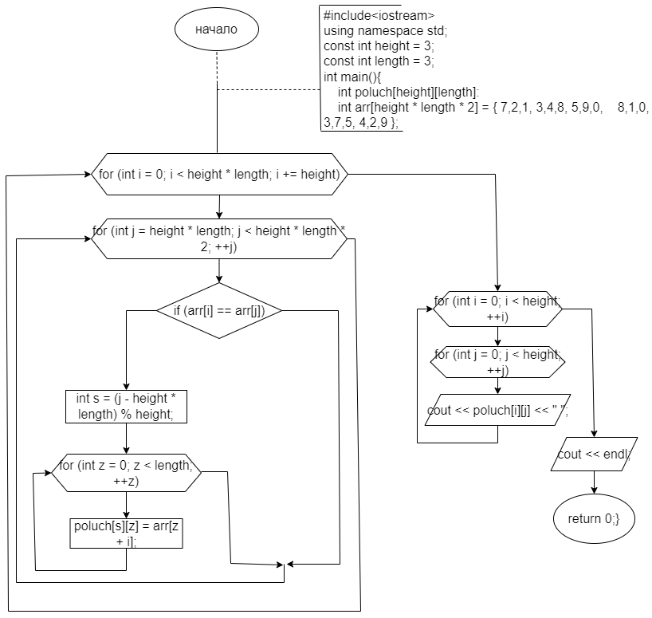
Код на С++

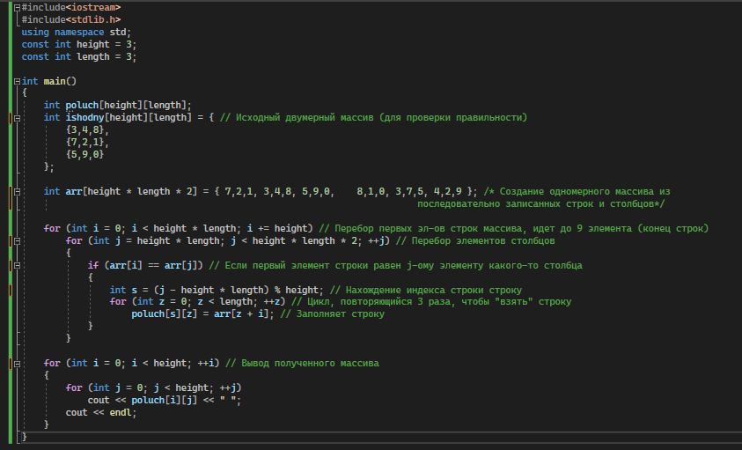
Результат работы программы
